ACTA N° | 08 | FECHA | 01-10-2024
Entidad Contratante: | PERSONERÍA DE ITAGÜÍ
Objeto del Contrato: | Prestación de servicios profesionales de apoyo a la gestión, por su cuenta y riesgo sin vínculo laboral, para apoyar las funciones psicosociales de las delegaturas de Derechos Humanos, Penal y Familia; Derechos Colectivos y del Ambiente y atención al ciudadano.
Contrato No: | PSP06-2024
Contratista | ALEIDA MARIA VASCO GUIRALES
NIT O CC | 43.828.905
Valor del Contrato: | Cincuenta y un millones seiscientos cuarenta y cinco mil pesos ($51.645.000)
Disponibilidad Presupuestal
  246 | 31/01/2024
Registro presupuestal
  659 | 01/02/2024
Fecha de inicio: | 01/02/2024
Plazo de ejecución | Trescientos trece (313) días contados a partir de la firma del acta de inicio.
Verificación del cumplimiento de los compromisos y/o actividades contempladas en el contrato | El contratista cumplió con las actividades estipuladas en el contrato PSP06-2024 por el período comprendido entre el 01/09/2024 al 30/09/2024:  ACTIVIDADES DESCRITAS EN EL CONTRATO  - Brindar apoyo profesional en el manejo, comprensión y superación de la situación que afecta a las víctimas del conflicto armado que consultan en nuestra entidad, cuando demanden de dicha atención.  - No se presentaron actividades en este ítem por es por demanda.  - Brindar asesoría y apoyo a la comunidad en situación de vulnerabilidad, niños, niñas, adolescentes y jóvenes en situación de riesgo, personas de tercera edad, madres cabeza de familia en situación de Vulneración e indefensión y grupos que por su condición de vulnerabilidad, indefensión física o mental requieren atención especial del Estado  02/09/2024  - Asesoría y orientación a habitante de situación de y en calle el cual se encontraba en busca de un albergue. Se le brindo la ruta de atención para poder acceder a los beneficios para adultos mayores en el Municipio de Itagüí. Radicado PQRS: 24090277707796.  19/092024  - Se brindo asesoría a una usuaria la cual presenta dificultades en salud con su hijo consumidor de sustancias psicoactivas y con diagnostico de esquizofrenia. A la usuaria se le brindo contención emocional en primera instancia dado que se encontraba ansiosa. Luego se brindo orientación en rutas de atención en salud y rutas de atención desde el municipio para personas consumidoras. Radicado PQRS: 24091977708391  - Apoyo Psicosocial para el cumplimiento de la función misional en la planeación de actividades de prevención y atención a problemáticas desencadenadas por la violencia, el conflicto armado, para el manejo del duelo, del miedo, intervención en crisis entre otras herramientas que contribuyan con la recuperación de la salud mental de las personas que padezcan situaciones que ameriten la atención profesional.  25/09/2024  Se brindo orientación a un usuario el cual presentaba dificultades familiares con la madre de su hija. Dado que el señor ya contaba con un proceso previo en comisaria de familia se le sugirió al señor solicitar revisión del caso por parte de la comisaria. Radicado PQRS:  24092577708555  4. Brindar apoyo profesional para el cumplimiento de las funciones misionales que demanden las delegaturas de derechos humanos, de derechos colectivos y Ambiente y la de Penal y de Familia.  05/09/2024  - Verificación de Derechos de adulta mayor que fue reportada de manera anónima, la cual reside en el barrio parque obrero. Se realiza la verificación de derechos encontrando a la señora en condiciones extremamente vulneradas, se articula con bomberos y es trasladada a la Clínica Antioquia para atención en salud. Evidencia Carpeta del adulto mayor, cuadro de diligencias carpeta pública DDHH  - Asistencia a la inauguración de la semana de la prevención del Subsidio en el teatro Caribe.  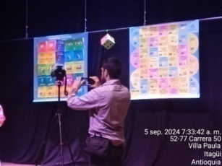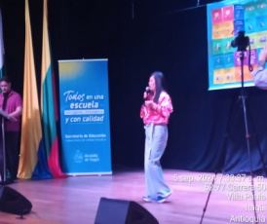  09/09/2024  - Acompañamiento a paciente psiquiátrico a la ESE hospital san Rafael. Paciente llevada por el SEM se realiza acompañamiento para garantizar la atención de la misma. La paciente queda hospitalizada por encontrarse descompensada emocionalmente.: evidencia Carpeta de DDHH cuadro de diligencias carpeta pública DDHH  - Verificación de derechos adulto mayor que se encuentra hospitalizado en la Clínica Antioquia y no se le ha autorizado el traslado a un hospital de tercer nivel. Según informe de la Clínica no recibían al paciente por no contar con acompañamiento. Se sugirió a la trabajadora social realizar tutela a la clínica. Evidencia: Evidencia Carpeta del adulto mayor, cuadro de diligencias carpeta pública DDHH  12/09/2024  - Realización de seguimiento al caso de la adulta mayor. La señora Fanny Pérez se encuentra desalojada de su vivienda donde habito por varios años. Esta se rehúsa al cupo del hogar geriátrico huellas del ayer. Luego de casi tres horas de dialogo con la adulta mayor e intervención de la familia la señora accede voluntariamente a irse al hogar: Evidencia Carpeta Fisca del adulto mayor, cuadro de diligencias carpeta pública DDHH  - Realización del material para el festival por la vida en medio de la conmemoración para la prevención del suicidio en convenio con la estrategia del Municipio “ parchemos la vida”  - Seguimiento a caso de la señora Nora Emilia Palazo, quien se encuentra hospitalizada en la Clínica Antioquia. La señora esta estable y pronto se le dará de alta con manejo en casa: Evidencia Carpeta física del adulto mayor, cuadro de diligencias carpeta pública DDHH  13/09/2024  - Asistencia y participación el festival por la vida en medio de la conmemoración para la prevención del suicidio en convenio con la estrategia del Municipio “ parchemos la vida”  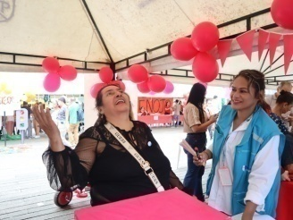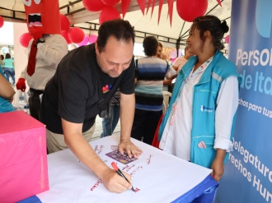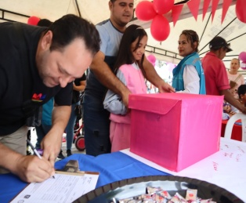  - Elaboración de informes y diligencias  - Se brindo acompañamiento a usuaria la cual le tenían retenida sus partencias en un hotel del barrio San Fernando. En compañía del DDHH y la abogada se realizo el acompañamiento; se le explico a la señora el por qué no se le podían reten las pertenencias y la administrado del hotel accedió a entregarle las pertenecías a la usuaria: Evidencia: Cuadro de diligencias carpeta Pública DDHH- carpeta física DDHH  18/09/2024  - Asistencia al cuarto comité de salud mental del municipio.  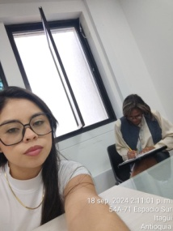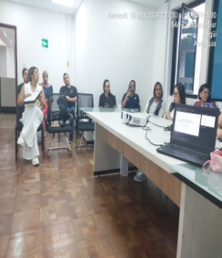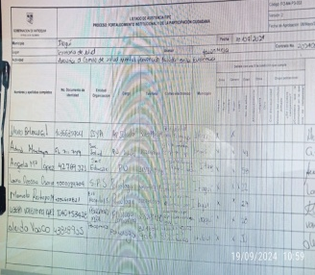  20/09/2024  - Verificación de derechos de adulto Mayor l cual se encuentra hospitalizado en ESE Hospital San Rafael. Se realizo entrevista con la familiar en compañía de la Profesional de la Sub secretaria de Familia., la cual se comprometió en realizar visita domiciliaria y brindar la posibilidad de incluir al adulto mayor en lista de espera para albergue del municipio: Cuadro de diligencias carpeta Pública DDHH- carpeta física DDHH  24/09/2024  - Realización de visita domiciliaria para verificación de derechos y condiciones familiares y habitacionales de adulto mayor en el Corregimiento el Manzanillo vereda los Gomez cerca del colegio: Cuadro de diligencias carpeta Pública DDHH- carpeta física DDHH  25/09/2024  Realización de informe de visita domiciliaria para dar respuesta a la solicitud del SISGED: 24091300801703  26 -27/09/2024  Asistencia a la capacitación sobre ley 1996 de 2019 brindada por asociación de personeros del Valle de Aburra.  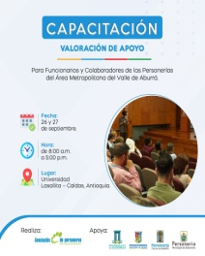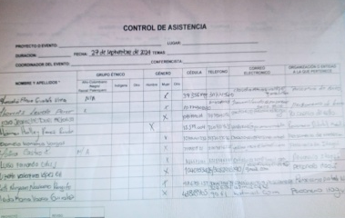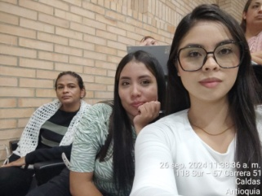  - Brindar apoyo profesional en los procesos de convivencia ciudadana y de convivencia estudiantil.  - No se realizaron actividades en este ítem por es por demanda  6. Apoyar las actividades internas de bienestar laboral relacionadas con clima organizacional, manejo del tiempo, relaciones interpersonales.  - No se realizaron actividades en este ítem por es por demanda  7. Brindar apoyo en la valoración de la situación psicosocial y socioeconómica de las familias que se encuentran inmersas en procesos de policía y que requieren de dicha valoración para la adopción de decisiones administrativas dentro de dichos procesos.  - No se realizaron actividades en este ítem por es por demanda  8. Brindar apoyo psicológico y terapéutico para las familias y las personas privadas de la libertad. Que requieran la intervención de la Personería. Realizar valoraciones e informes psicológicos de de las personas privadas de la libertad cuando la situación lo amerite  20/09/2024  - Se Realizo visita en el capi a PPL en cual presentaba dificultades de salud, luego de la visita se verifico que este ya se encontraba bien y está pendiente por retiro de puntos.  9. Brindar apoyo a la delegatura de penal y familia en concordancia al el concepto de valoración de apoyos según la ley 1996 de 2019 Por medio de la cual se establece el régimen para el ejercicio de la capacidad legal de las personas con discapacidad mayores de edad"  04/09/2024  - Realización de Valoración de apoyo. Radicado PQRS: 24090477707918  05/09/2024  - Realización de valoración de Apoyo. Radicado PQRS: 24090577707940  09/09/2024  - Realización de valoración de apoyo. Radicado PQRS: 24090477707918  - Elaboración de informes de valoración de apoyo.  09/10/2024  - Informes de valoración de apoyo:  16/09/2024  Realización de Valoración de apoyo Radicado PQRS: 24091677708217  22/09/2024  - realización de informe de valoración de apoyo.  Las evidencias de esta actividad quedad consignadas en carpeta publica Aleida y en la delegatura de penal y familia.  10. Brindar apoyo en el programa de gobierno escolar de las instituciones educativas  - No se realizaron actividades en este ítem por es por demanda  11. Las demás actividades de carácter profesional en las áreas de la formación profesional de la persona contratada que resulte necesario atender en la entidad  Del 01 al 30 de septiembre del 2024  - Responder las llamadas y los chat del teléfono institucional 3167321921  05/09/2024  - Reunión virtual de prácticas con la practicante Luisa Ortiz y el coordinador de la práctica de la universidad para coordinar los objetivos del a practica en la Personería.  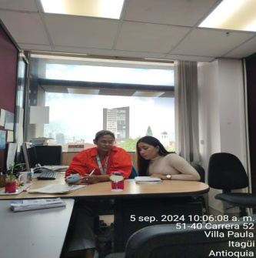  NOTA: Las evidencias de las actuaciones realizadas para cada actividad, se encuentran en las carpetas de la Delegatura para los Derechos Humanos (diferenciado por grupo población), SISGED, PQRS. Carpeta PC Pública (Aleida), Carpeta PC Pública DDHH, formato FDH-08
BALANCE FINANCIERO
CONCEPTO | FECHA | VALOR
Valor inicial del contrato | 01/02/2024 | $51.645.000
ABONOS | COMPROBANTE DE EGRESO
Cuenta de Cobro No 01-2024 | 240007938 del 21-03-2024 | 4.950.000
Cuenta de Cobro No 02-2024 | 240009486 del 05-04-2024 | 4.950.000
Cuenta de Cobro No 03-2024 | 240012982 del 09-05-2024 | 4.950.000
Cuenta de Cobro No 04-2024 | 240016402 del 14-06-2024 | 4.950.000
Cuenta de Cobro No 05-2024 | 240020100 del 04-07-2024 | 4.950.000
Cuenta de Cobro No 06-2024 | 240024238 del 15-08-2024 | 4.950.000
Cuenta de Cobro No 07-2024 | 240026534 del 04-09-2024 | 4.950.000
TOTAL CANCELADO |  | $34.650.000
Valor causado y el cual se ordena la cancelación con la presente solicitud.  Cuenta de cobro o factura No 08-2024 |  | 4.950.000
VALOR TOTAL EJECUTADO |  | $39.600.000
SALDO POR EJECUTAR |  | $12.045.000

El contratista aportó los documentos que acreditan que se encuentra a paz y salvo por concepto del pago de aportes a los sistemas de seguridad social en salud y pensiones, de conformidad con lo dispuesto en el artículo 282 de la ley 100 de 1993.

Teniendo en cuenta la verificación del cumplimiento de los compromisos y/o actividades contempladas en el contrato PSP 06-2024 se autoriza el siguiente pago:

DESCRIPCIÓN | VALOR CONTRATO | VALOR ORDENES DE PAGO | VALOR CAUSADO | SALDOPOR EJECUTAR
CUENTA DE COBRO 08-2024 | $51.645.000 | 34.650.000 | 4.950.000 | $12.045.000

En razón a lo anterior, se ordena pagar al contratista la suma de: CUATRO MILLONES NOVECIENTOS CINCUENTA MIL PESOS ($4.950.000).

Autoriza:

NOMBRE | DIEGO ALEXANDER AGUIRRE RAMÍREZ
CARGO | Personero Delegado Para los Derechos Humanos  Supervisor del Contrato PSP06-2024
FIRMA | 
Apoyó: Yaneth Quintero S. Contratista. Personal de Apoyo
Revisó: Diego Alexander Aguirre R. Supervisor
Fecha: 01-10-2024

